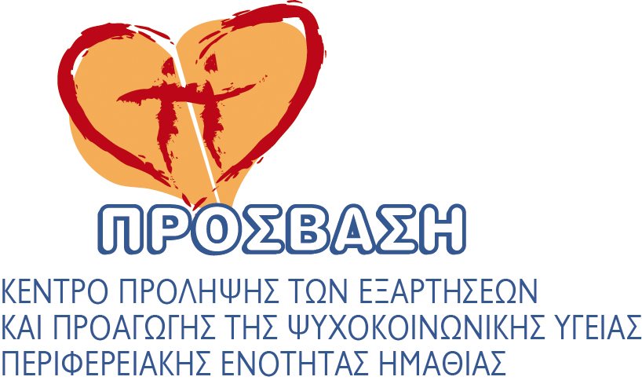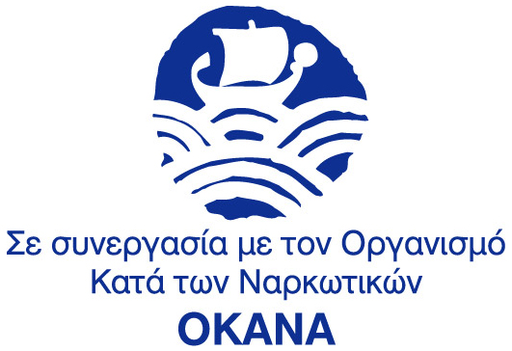 Η Επιστημονική Ομάδα της ΠΡΟΣΒΑΣΗΣ:
- Τσολάκη Χριστίνα, Εκπαιδευτικός ΦΠΨ, Επιστημονικά Υπεύθυνη του Κέντρου
- Γεωργιάδου Σέβη, Κοινωνική Λειτουργός
- Μπασιούρη Φανή, Ψυχολόγος, MSc
- Γεώργου Σοφία, Κοινωνιολόγος
- Τηλιοπούλου Βάσω, Γραμματειακή Υποστήριξη

ΠΡΟΣΒΑΣΗ
Κέντρο Πρόληψης των Εξαρτήσεων και Προαγωγής της Ψυχοκοινωνικής Υγείας Περιφερειακής Ενότητας Ημαθίας
Ολγάνου 19 (περιοχή Μπαρμπούτας), 59100
Τηλ. Επικοινωνίας:2331073125
Fax:2331076125
mail:prosvasi@otenet.gr
www.prosvasimathia.gr

«Ανθρώπινα δικαιώματα

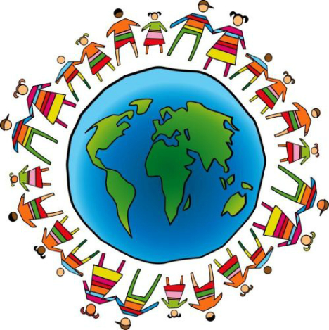

Εκπαίδευση στα Δικαιώματα για παιδιά: “Μικρή Πυξίδα Compasito”

Τα ανθρώπινα δικαιώματα είναι σαν μια πανοπλία: σε προστατεύουν. Είναι σαν κανόνες, επειδή σου λένε πώς να συμπεριφερθείς. Είναι, ακόμη, σαν δικαστές, επειδή μπορείς να καταφύγεις σε αυτά. Είναι αφηρημένα, όπως τα συναισθήματα, και, όπως τα συναισθήματα, ανήκουν σε όλους και υπάρχουν ό,τι κι αν συμβεί.
Είναι όπως η φύση, γιατί μπορούν να καταπατηθούν, και όπως το πνεύμα, επειδή δεν μπορούν να καταστραφούν. Όπως ο χρόνος, μας αντιμετωπίζουν όλους με το ίδιο τρόπο – πλούσιους, φτωχούς, νέους και γέρους, λευκούς και μαύρους, ψηλούς και κοντούς. Μας προσφέρουν σεβασμό και μας επιφορτίζουν με το χρέος να αντιμετωπίζουμε και τους άλλους με σεβασμό. Όπως και στην περίπτωση της καλοσύνης, της αλήθειας και της δικαιοσύνης, μπορούμε να διαφωνούμε για τον ορισμό τους, αλλά τις ανaγνωρίζουμε όταν τις συναντούμε.
Λίγα λόγια για τα δικαιώματά σου.
Όλα τα παιδιά έχουν συγκεκριμένα δικαιώματα που ορίζονται από τις διεθνείς συμβάσεις, το Σύνταγμα και τους νόμους.
Το σημαντικότερο κείμενο για τα Δικαιώματα του Παιδιού είναι η ΔΙΕΘΝΗΣ ΣΥΜΒΑΣΗ ΤΟΥ ΟΗΕ ΓΙΑ ΤΑ ΔΙΚΑΙΩΜΑΤΑ ΤΟΥ ΠΑΙΔΙΟΥ. Η Σύμβαση αυτή, που υπογράφτηκε το 1989 από τα κράτη –μέλη του Οργανισμού Ηνωμένων Εθνών, ρυθμίζει τις υποχρεώσεις των κρατών για την προστασία και προαγωγή των δικαιωμάτων του παιδιού. Το 1992 έγινε νόμος και στη χώρα μας (Ν. 2101/92).
Η Σύμβαση για τα Δικαιώματα του Παιδιού περιλαμβάνει τρεις μεγάλες κατηγορίες δικαιωμάτων:
- Συμμετοχή (δικαίωμα στη έκφραση γνώμης, την πληροφόρηση, τον ελεύθερο χρόνο, κ.λ.π.).
- Προστασία (από κάθε μορφής κακοποίηση, εκμετάλλευση, διάκριση, ρατσισμό, κ.λ.π.).
- Παροχές (δικαίωμα στην εκπαίδευση, την υγεία, την ψυχαγωγία, κ.λ.π.).

Καλώς ήρθατε στο Compasito !
Ένα εγχειρίδιο για την εκπαίδευση των παιδιών στα ανθρώπινα δικαιώματα.
Το COMPASITO είναι εμπνευσμένο και χτισμένο πάνω στη φιλοσοφία και τις εκπαιδευτικές προσεγγίσεις του COMPASS - εκπαιδευτικό εγχειρίδιο στα ανθρώπινα δικαιώματα για τους νέους, το οποίο αναπτύχθηκε από το Συμβούλιο της Ευρώπης το 2002.
Το εγχειρίδιο παρέχει συγκεκριμένο περιεχόμενο σχετικά με την εκπαίδευση στα ανθρώπινα δικαιώματα, μια μη τυπική εκπαιδευτική μεθοδολογία –βασισμένη στην ενεργή συμμετοχή και τις προσωπικές εμπειρίες των μαθητών- και μια διαπολιτισμική προσέγγιση.
Το COMPASITO σχεδιάστηκε για εκπαιδευτικούς και εκπαιδευτές που δουλεύουν με παιδιά, δασκάλους, φροντιστές και γονείς, ειδικά αυτούς που επιδεικνύουν ενδιαφέρον στην εκπαίδευση στα ανθρώπινα δικαιώματα με παιδιά και αυτούς που αναζητούν πρακτικά εργαλεία για να συζητήσουν με τα παιδιά θέματα που αφορούν αξίες και κοινωνικά ζητήματα. Οι δραστηριότητες απευθύνονται σε παιδιά από 6 έως 13 ετών.

«Ανθρώπινα δικαιώματα
είναι αυτό που κανείς δεν μπορεί να σου στερήσει»
Rene Cassin

